2023113ZK16

(9分)(2023·咸阳市高一期末)如图所示，建筑工地上某人正在用图示装置缓慢拉升质量为*m*0＝200 kg的重物，在某一时刻，*OA*绳与竖直方向夹角*θ*＝37°，*OA*与*OB*绳恰好垂直。可将人视为质点，已知人与地面间的动摩擦因数*μ*＝0.5，最大静摩擦力等于滑动摩擦力，取重力加速度*g*＝10 m/s2，sin 37°＝0.6，cos 37°＝0.8。则：

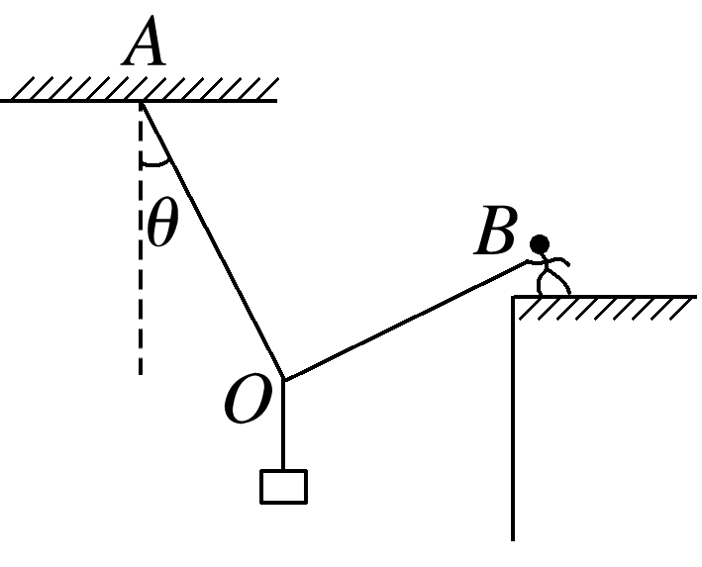

(1)此时*OA*、*OB*绳的拉力分别为多大？

(2)此人质量*m*至少要为多大？